# Aplicar todas las técnicas de usabilidad distintas posibles a nuestra web. [8 puntos por percentiles, desde 4 técnicas para el suficiente hasta 10 o más para el 10]

1. Usar formatos familiares:

La web utiliza un formato familiar, en el sentido de que es como la mayoría de webs: tiene un menú superior con enlaces a las diferentes páginas, el contenido en el centro, y un pie de página con información extra.

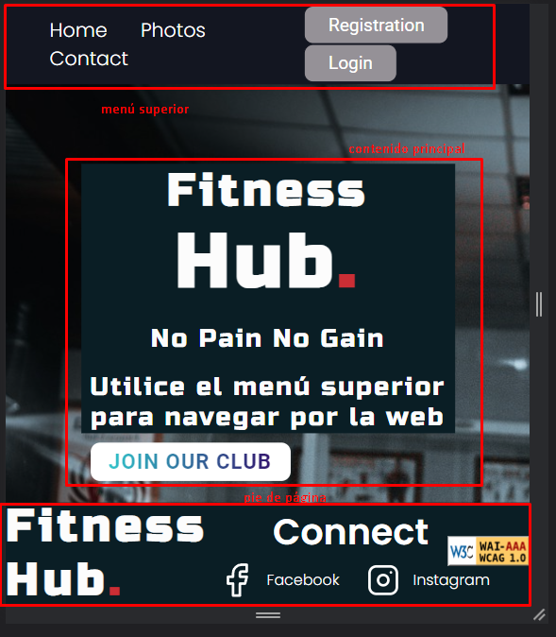

2. Diseñar el menú efectivamente: que el menú las muestre de forma efectiva y sencilla. Debe estar en todas las páginas de tu sitio, nunca dejes páginas sin menú donde se tenga que ir "Atrás" en el navegador:

La web mantiene la misma estructura en todas sus páginas permitiendo navegar de una a otra en cualquier momento:

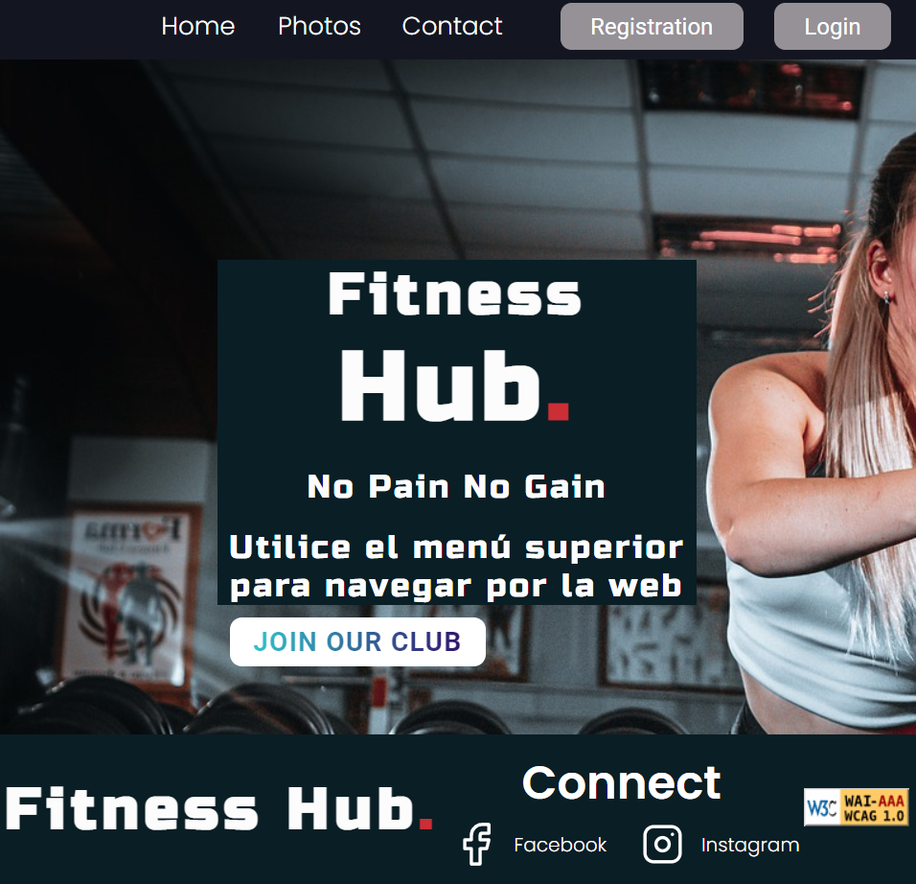

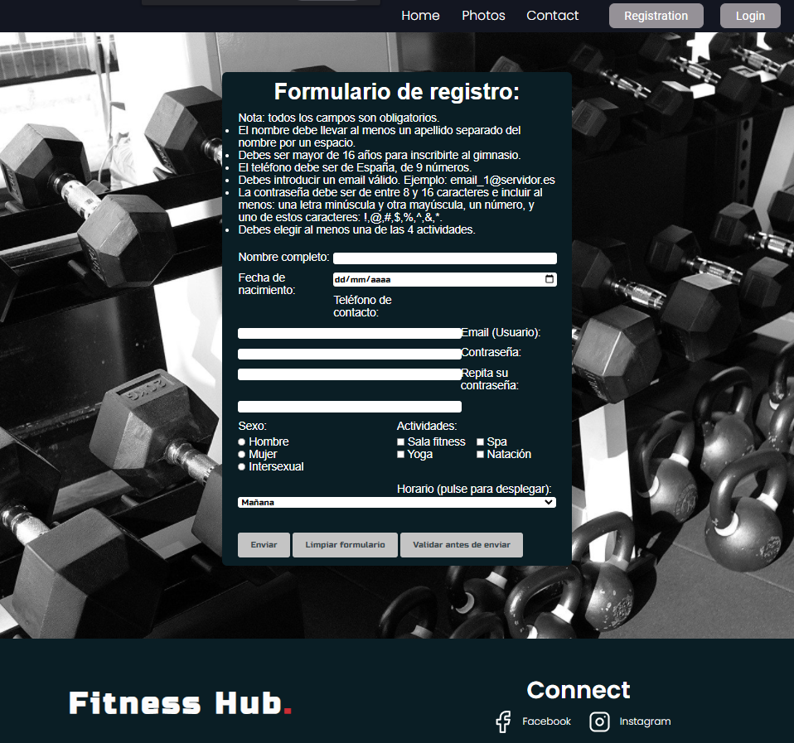

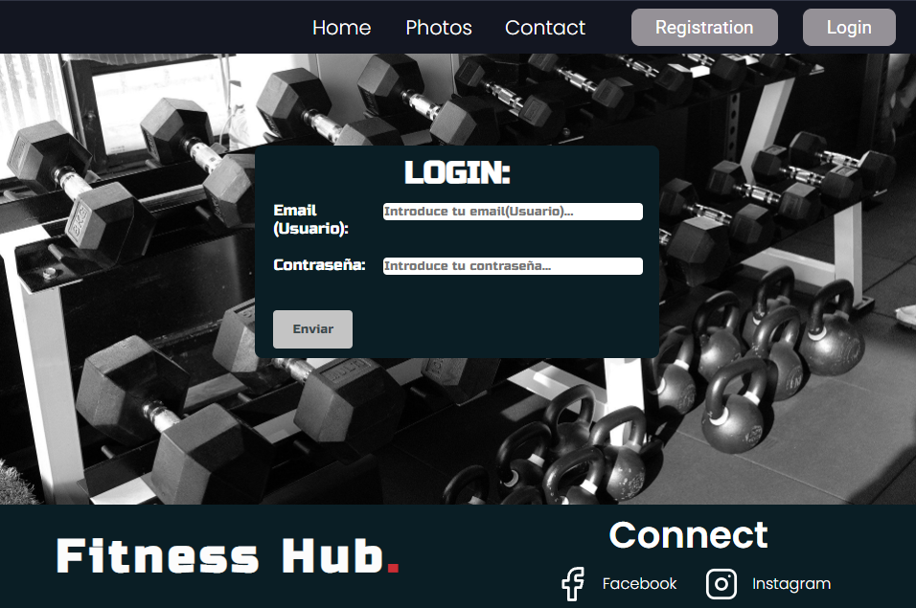

3. Rotulado: La rotulación de los contenidos ha de tener significado y guardar cierto estilo similar:

En este caso, la web tiene un estilo de letra igual para todos los enlaces, otro para todos los botones, y otro diferente para el resto del contenido. Al mismo tiempo, la mayor parte del texto tiene un estilo similar al ser de color blanco sobre un fondo oscuro.

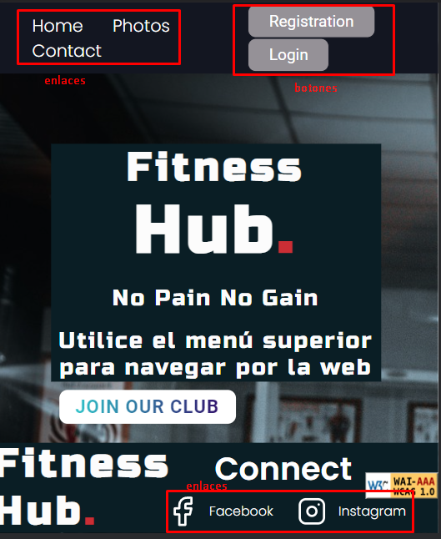

4. Prevención de errores:

La web valida los formularios en el navegador antes de ser enviados, evitando errores:

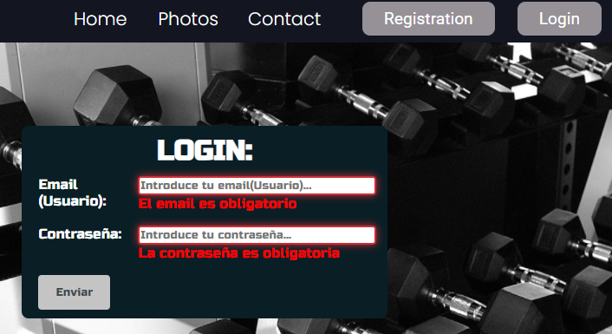

5. Ayuda: Se ofrecen ayudas textuales y documentación al usuario para la correcta navegación:

Se ha añadido una ayuda textual para facilitar la navegación:

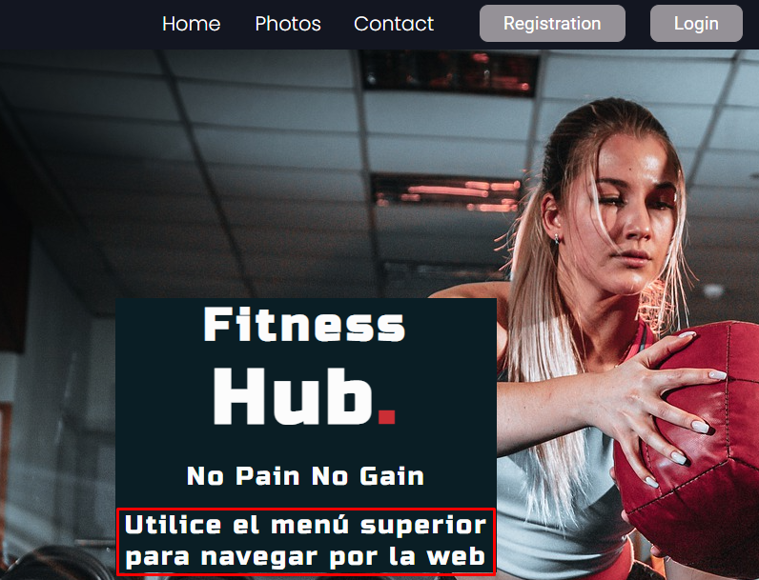

El formulario de registro tiene instrucciones para permitir que se rellene correctamente.

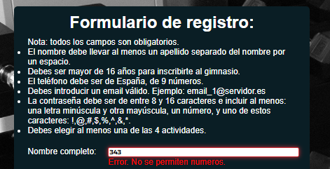

6. Permitir la solución de errores por parte del usuario:

Nuestra web informa al usuario si ha introducido datos erróneos en el formulario en tiempo real, ya que se utilizan los eventos “onblur”:

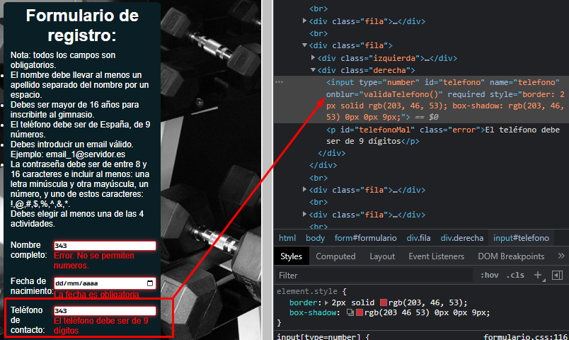

7. No hacer uso de ventanas emergentes:

Muchas webs utilizan ventanas emergentes para el formulario de login, por ejemplo. En nuestra web no las utilizamos, tenemos una página específica para ello:

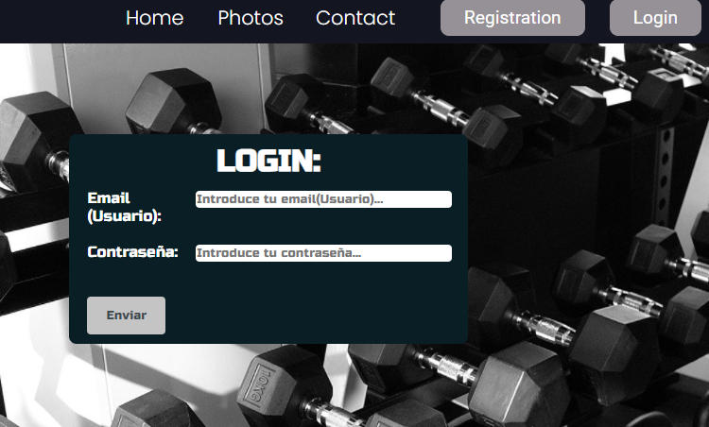

8. Hacer que el usuario tenga que escribir lo menos posible ya que le resultará incómodo y pesado:

Para evitar que el usuario tenga que escribir demasiado, en el formulario de registro hay varios campos donde simplemente tiene que seleccionar la información con el ratón o con el dedo:

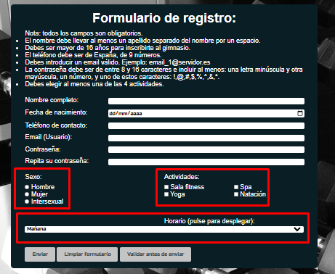

9. Presentar buenos contenidos y de forma categorizada, ordenada:

El contenido de nuestra web está dividido en 4 categorías, como se puede ver en la imagen:

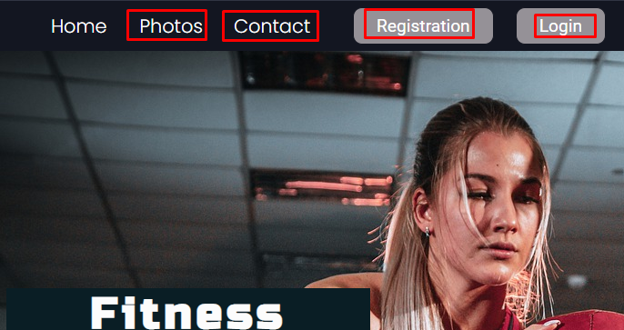

10. Haz uso de links mediante texto, para no ralentizar la navegación:

Utilizamos links con texto en lugar de con imágenes:

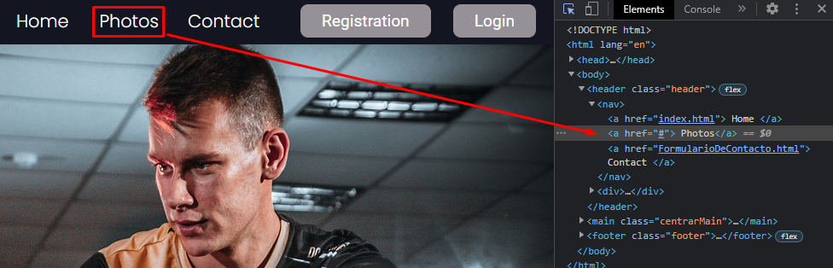

11. Búsqueda: Inclusión de un buscador interno en la web:

Se ha añadido un buscador para que el usuario encuentre más fácilmente la sección de la web que necesita. De momento no es funcional.

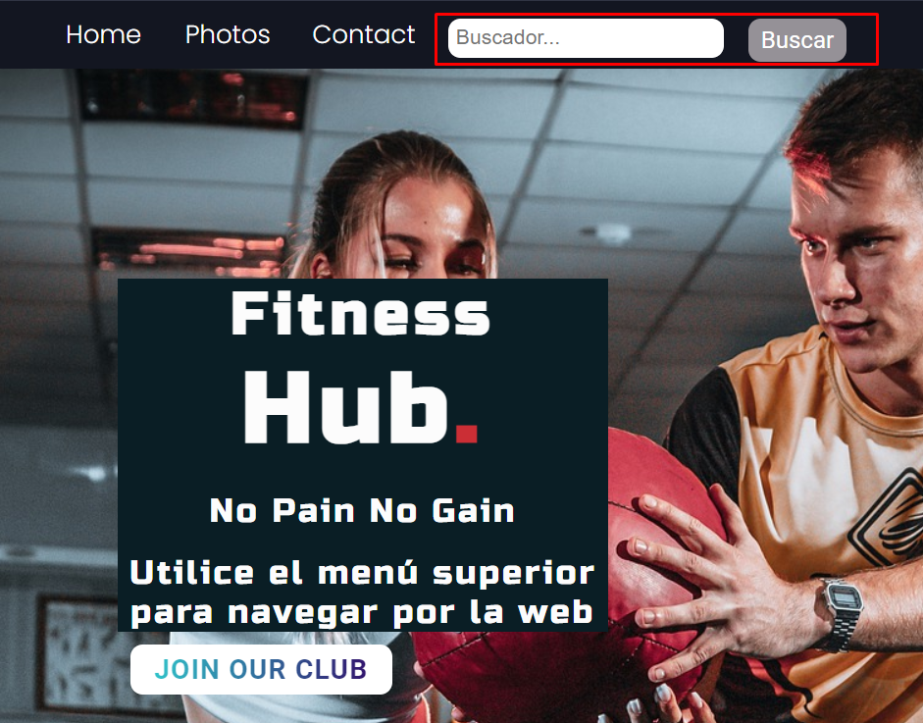

## Plantear el objetivo principal de nuestra web (punto 4 PDF)

El objetivo de nuestra web es profesional, ya que es la web de un gimnasio. Su función es la de permitir que los usuarios se registren, inicien sesión y ponerse en contacto con la empresa.

La finalidad de la web es, una vez el usuario se ha registrado, que pueda reservar una plaza en una sala para una clase dirigida en concreto. Porque se necesita registrar quién y cuándo acude a cada clase del gimnasio.

Se tendrán dos tipos de usuario:

* El **cliente** del gimnasio. Sus expectativas son:
  + Poder registrarse.
  + Poder hacer login.
  + Poder utilizar el formulario de contacto.
* El **administrador** de la web. Sus expectativas son:
  + Poder hacer login para acceder a su panel de control.

Expectativas de la organización: Pretendemos comunicar simpleza y facilidad de uso para el usuario. Que se sientan cómodos en el gimnasio pudiendo reservar las clases que les interesan cuando quieren, ya sea desde el móvil o el ordenador.

Alcance y adquisición: no necesitamos atraer a gente a través de los buscadores o redes sociales, ya que los usuarios que utilizarán la web serán los propios socios del gimnasio.

Interacción máquina – persona: hemos cuidado este apartado para que sea sencillo interactuar con la web.

Conversión: en este caso, se consideraría una conversión si el usuario logra realizar una de las tres funciones de la web sin que la abandone: registro, login o enviar el formulario.

Retención: si los puntos anteriores han resultado satisfactorios para el usuario, recibiendo lo que esperaba, es probable que vuelva a utilizar la web.

## Definir a qué usuarios va dirigida (punto 5 PDF)

Perfil demográfico:

* Sexo: hombres y mujeres.
* Edad: mayores de 16 años y sin límite de edad.

Perfil de usuario:

* Frecuencia de navegación: habitual. Los socios que no están habituados a internet pueden reservar las clases en recepción.
* Tiempo que pasa en la web: desconocido.

Perfil cultural, donde encontramos aspectos de interés como:

* Nivel socio-económico: clase media o alta, ya que puede permitirse pagar una suscripción a un gimnasio.
* Nivel de educación: cualquiera.
* Idiomas: español.

Equipo informático:

* Sistema operativo usado: Windows, iOS, MacOS, Android.
* Navegador que usan: Chrome, Safari, Opera, Edge.
* Velocidad de conexión: variable.

Procedencia. Lugares desde donde proceden nuestras visitas:

* Google.
* Enlace directo.
* Otros buscadores.

Frecuencia de las visitas:

* Aprendizaje de la web: Rápido.
* Tiempo de estancia: Breve. Solo se necesita entrar para reservar una o varias clases.

Sitios de la competencia:

* Ya que el rango de edad de nuestros usuarios puede ser muy amplio, no podemos saber a qué tipo de navegación están acostumbrados concretamente, excepto que no están acostumbrados a webs infantiles, puesto que su edad mínima será de 16 años.

## Definir al menos 2 roles de usuario para nuestra Web (poner un caso de uso de cada uno) (punto 5 PDF)

Usuario registrado

Administrador

## Aplicar técnicas para que la carga de la web sea más rápida:

### Usar una herramienta de testeo para ver: tiempo de carga, peticiones

### Cargar el código (html, css, js…) en el lugar idóneo para que lo primero que ve el usuario tenga el mejor rendimiento posible

### Puedes recurrir a: unificar, minimizar, CDN, …